完整、准确、全面贯彻落实关于做好

新时代党的统一战线工作的重要思想

统一战线是党的总路线总政策的重要组成部分。在我国革命、建设、改革不同历史时期，我们党始终坚持以马克思主义关于统一战线的理论为指导，先后建立了国民革命联合战线、工农民主统一战线、抗日民族统一战线、人民民主统一战线、新时期爱国统一战线，为夺取新民主主义革命胜利、推进社会主义革命和建设、开创改革开放和社会主义现代化建设新局面发挥了重要作用。

党的十八大以来，党统筹中华民族伟大复兴战略全局和世界百年未有之大变局，从治国理政的战略高度对统战工作作出全面部署，推动统战工作取得历史性成就。我们加强党对统战工作的全面领导，制定《中国共产党统一战线工作条例》、《中国共产党政治协商工作条例》，统战工作科学化、规范化、制度化水平进一步提升；坚持和完善我国新型政党制度，巩固共同思想政治基础，中国特色社会主义参政党建设不断加强；坚定不移走中国特色解决民族问题的正确道路，坚持和完善民族区域自治制度，铸牢中华民族共同体意识，“中华民族一家亲、同心共筑中国梦”的生动局面更加巩固；坚持我国宗教中国化方向，提高宗教工作法治化水平，我国宗教与社会主义社会相适应迈出新步伐；加强对党外知识分子和新的社会阶层人士的思想政治引领，组织动员更加有力、发挥作用更加有效；促进非公有制经济健康发展和非公有制经济人士健康成长，推动构建亲清政商关系，民营经济人士的向心力和凝聚力进一步增强；做好港澳台和海外争取人心工作，发展壮大爱国爱港、爱国爱澳力量和台湾爱国统一力量，凝聚侨心侨力，海内外中华儿女大团结不断加强；构建大统战工作格局，全党重视、大家共同来做的合力显著增强。统一战线呈现出团结、奋进、开拓、活跃的良好局面。

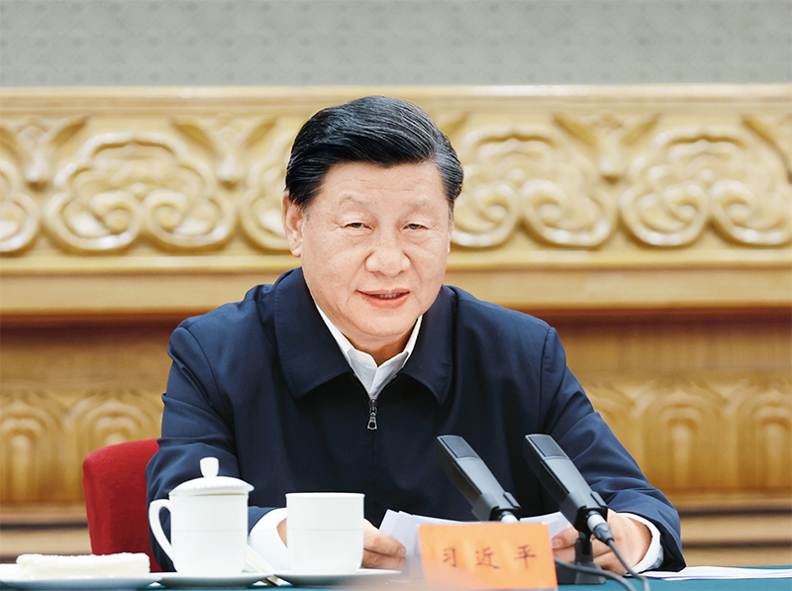

2022年7月29日至30日，中央统战工作会议在北京召开。中共中央总书记、国家主席、中央军委主席习近平出席会议并发表重要讲话。 新华社记者 姚大伟/摄

新时代统战工作取得的最大成果，就是在实践中形成了关于做好新时代党的统一战线工作的重要思想，就加强和改进统战工作提出了一系列新理念新思想新战略。概括起来有以下12个方面。

第一，必须充分发挥统一战线的重要法宝作用。统一战线是党克敌制胜、执政兴国的重要法宝，是团结海内外全体中华儿女实现中华民族伟大复兴的重要法宝，必须长期坚持。现在，统战工作不是过时了、不重要了，而是更重要了。党所处的历史方位、所面临的内外形势、所肩负的使命任务发生了某些重大变化，越是变化大，越是要把统一战线发展好、把统战工作开展好。

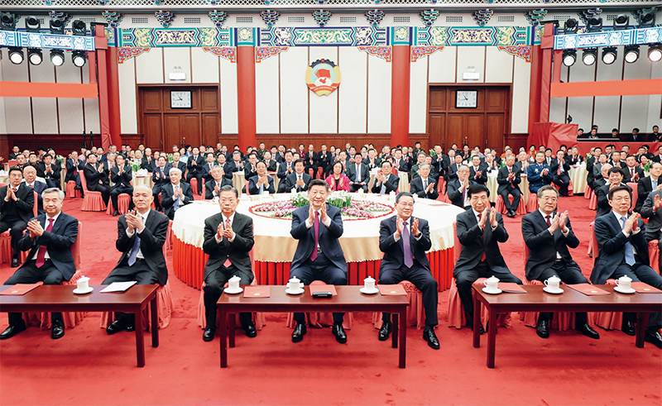

2023年12月29日，全国政协在北京举行新年茶话会。党和国家领导人习近平、李强、赵乐际、王沪宁、蔡奇、丁薛祥、李希、韩正出席茶话会并观看演出。 新华社记者 鞠鹏/摄

第二，必须解决好人心和力量问题。人心向背、力量对比是决定党和人民事业成败的关键，是最大的政治。统战工作的本质要求是大团结大联合，解决的就是人心和力量问题。这是党治国理政必须下大气力解决好的重大问题。

第三，必须正确处理一致性和多样性关系。关键是要坚持求同存异，发扬“团结—批评—团结”的优良传统，在尊重多样性中寻求一致性，找到最大公约数、画出最大同心圆。

第四，必须坚持好发展好完善好中国新型政党制度。统一战线必须坚持中国共产党领导，同时推动多党合作展现新气象、思想共识取得新提高、履职尽责展现新作为。各民主党派要做中国共产党的好参谋、好帮手、好同事，努力成为政治坚定、组织坚实、履职有力、作风优良、制度健全的中国特色社会主义参政党。

第五，必须以铸牢中华民族共同体意识为党的民族工作主线。中华民族共同体意识是民族团结之本。要坚定不移走中国特色解决民族问题的正确道路，推动各民族坚定对伟大祖国、中华民族、中华文化、中国共产党、中国特色社会主义的高度认同，引导各族群众牢固树立休戚与共、荣辱与共、生死与共、命运与共的共同体理念。

第六，必须坚持我国宗教中国化方向。全面贯彻新时代党的宗教工作理论和方针政策，坚持保护合法、制止非法、遏制极端、抵御渗透、打击犯罪，提高宗教工作法治化水平，支持宗教界全面从严治教，积极引导宗教与社会主义社会相适应。

第七，必须做好党外知识分子和新的社会阶层人士统战工作。党外知识分子工作是统一战线重要工作。做好党外知识分子工作，充分尊重是前提，加强引导是关键，发挥作用是目的。新的社会阶层人士是中国特色社会主义事业的建设者，要把他们组织起来，加强引导、发挥作用。

第八，必须促进非公有制经济健康发展和非公有制经济人士健康成长。促进非公有制经济健康发展和非公有制经济人士健康成长是重大经济问题，也是重大政治问题。要深入开展理想信念教育，推动构建亲清政商关系，促进民营经济高质量发展，引导非公有制经济人士做合格的中国特色社会主义事业建设者。

第九，必须发挥港澳台和海外统战工作争取人心的作用。发展壮大爱国爱港、爱国爱澳力量，增强香港同胞、澳门同胞国家意识和爱国精神，维护香港、澳门长期繁荣稳定，确保“一国两制”实践行稳致远。贯彻新时代党解决台湾问题的总体方略，发展壮大台湾爱国统一力量，反对“台独”分裂行径，推进祖国完全统一。围绕凝心聚力同圆共享中国梦的主题，积极引导海外侨胞和归侨侨眷致力于祖国现代化建设与和平统一大业。

第十，必须加强党外代表人士队伍建设。培养使用党外代表人士是我们党的一贯政策。要加强培养、提高素质，科学使用、发挥作用，着力培养一批同我们党亲密合作的党外代表人士。

第十一，必须把握做好统战工作的规律。要加强同党外人士的团结联系，坚持尊重、维护、照顾同盟者利益的原则，待之以诚、动之以情、晓之以理、助之以实，真正赢得党外人士尊重和认同，为党交一大批肝胆相照的党外朋友。

第十二，必须加强党对统战工作的全面领导。统一战线是党领导的统一战线，要确保党对统战工作全面领导。统战工作是全党的工作，必须全党重视、大家共同来做，构建党委统一领导、统战部门牵头协调、有关方面各负其责的大统战工作格局。

关于做好新时代党的统一战线工作的重要思想，是党的统一战线百年发展史的智慧结晶，是新时代统战工作的根本指针，全党必须完整、准确、全面贯彻落实。

※这是习近平总书记2022年7月29日在中央统战工作会议上讲话的一部分。